

Linux əməliyyat sisteminlərindəki SWAP sahəsi fiziki olaraq ramın dolması zamanı istifadə olunan virtual ramdır (virtual memory). Əgər sizin ram sahəniz dolsa bu zaman sərt diskdən ayrılan sahədən ram kimi istifadə etmək olar buna linux əməliyyat sistemlərində “swap size”, windows əməliyyat sistemlərində isə “Page file” deyilir. Linux əməliyyat sistemi yüklənən zamanı biz bunun ölçüsünü təyin edirik, amma windowsda isə bu avtomatik təyin olunur (təbii sonradan bu sahəni artırıb və ya azalda bilərsiz). Swap sahəsi ƏS-yüklənən zaman yaradılır və bir-başa hissəyə (partitiona) təyin edilir. Beləki, bu hissə swap partition (hissə) adlanır və bundan əlavə swap sahəsi bəzən xususi fayl adlanır, yəni swap fayl sistemidir. Swap sahəsinin ölçüsü ən azı istifadə olunan ramın iki qatı qədər olmağı məsləhət görülür, amma böyük mühitlərdə daha da çox ayrılması məsləhət deyil. Misal üçün 250GB fiziki ram varsa, 10GB, 16Gb və s. ayrılması yaxşıdır. Aşağıdakı şəkildə swap fayl sisteminin işləmə prinsipi göstərilib**(Şəkil 1.)**. Qısa olaraq fraqment eləsək, hər hansı yeni proqram açılanda bildiyimiz kimi bu proqramın işləyə bilməsi üçün ramdan yer ayrılmalıdır, bu zaman ram dolduğuna görə, yəni fiziki ram öz yaddaşını açılan proqramlara sərf elədiyindən yeni açılan proqram üçün ramda yer tapa bilmir və sərt diskdən ayrılmış virtual yaddaşdan istifadə edir. Bu prosess saniyələr ərzində baş verir. Bundan başqa əgər fiziki ramda istifadə edilən proqram bağlananda virtual yaddaşda (swap sahəsində yəni sərt diskdə) açılan proqram fiziki ramda yer boş olan kimi həmin açılan proqram yenidən fiziki ram-a köçürülür. Yeni proqram açılanda əgər fiziki ram doludursa, yenə eyni proses baş verir. Məlumatlar belə formada ram və sərt disk arasında transfer olunur.

[](https://www.technet.az/wp-content/uploads/2016/08/001.jpg)

[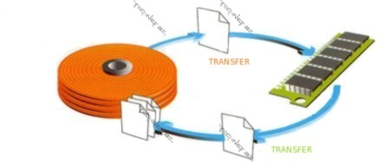](https://www.technet.az/wp-content/uploads/2016/08/002.jpg)

**Şəkil 1. Swap fayl sisteminin işləmə prinsipi**

Yuxarıda dediyimiz kimi Windows əməliyyat sistemlərində ƏS yaradılanda Virtual yaddaş (Page file) avtomatik təyin edilir. Amma sonradan istəyə bağlı olaraq bunu dəyişə bilərsiniz. Misal üçün: Windows 8.1 Pro versiyalı ƏS-də virtual yaddaşın həcmini tənzimləmək üçün aşağıdakı yoldan istifadə edərək dəyişmək olar.  
**“PC –> Properties —> Advanced system settings —> Advanced –> Performance (setting) —> Advanced —> Virtual memory-change”** (Şəkil 2.) yolunu izləyib avtomatik işarəsini qaldırıb özünüz istəyən kimi tənzimləyə bilərsiz.

[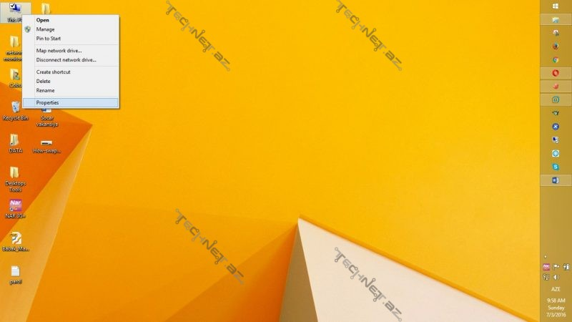](https://www.technet.az/wp-content/uploads/2016/08/003.jpg)

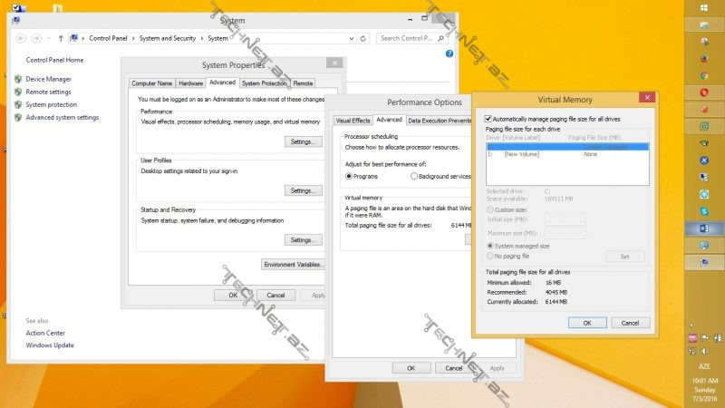

**Şəkil 2. Windowsda Page File-nin yolu**

**Linux əməliyyat sistemində swap fayl sisteminin yaradılması yolları:**  
**Metod 1.** dd komandadan istifadə etməklə swap fayl sisteminin yaradılması:  
Yeni yaradılacaq swap faylının ölçüsünü müəyyən edilimiş MB-a ilə təyin edilmiş blok ölçüsünə yəni 1024 vurmalıyıq. Misal üçün: 5 MB swap faylının blok ölçüsü 5120-dir.

[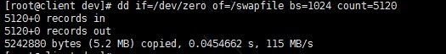](https://www.technet.az/wp-content/uploads/2016/08/005.jpg)

♣ **dd** – faylı çevirmək və kopyalamaq üçün istifadə edilir (ətraflı məlumat üçün **man dd** əmrindən istifadə edin.)  
♣ **if** – diskdən oxuyur  
♣ **of** – oxunmuş məlumatın diskə və ya fayl yazmaq  
♣ **bs** – blok ölçüsü  
♣ **count** – fayla kopyalamaq üçün blokların sayı  
Yaradılmış swap faylının giriş icazəsinin dəyişdirilməsi **CHMOD** əmrindən istifadə edilir:

[006](https://www.technet.az/wp-content/uploads/2016/08/006.jpg)

**MKSWAP** komandasından istifadə edərək swap faylının yaradılması:

[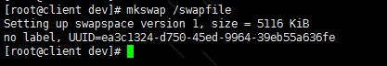](https://www.technet.az/wp-content/uploads/2016/08/007.jpg)

Swap faylının aktivləşdirilməsi :

[009](https://www.technet.az/wp-content/uploads/2016/08/009.jpg)

Əməliyyat sistemi boot olan zaman avtomatik aktivləşmsi üçün **/etc/fstab** faylında dəyişiklik edilməlidir.

[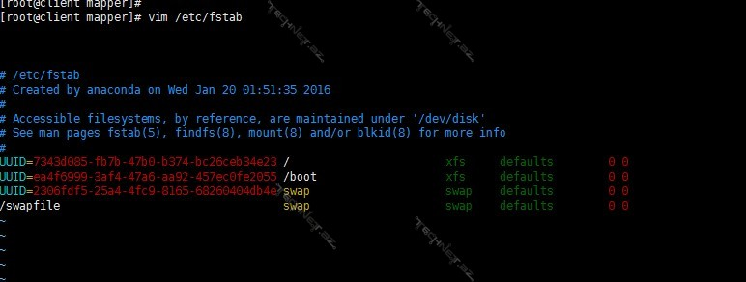](https://www.technet.az/wp-content/uploads/2016/08/0010.jpg)

Indi isə swap faylı sistemini aktivləşdirək.

[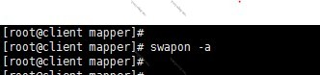](https://www.technet.az/wp-content/uploads/2016/08/0011.jpg)

Swap faylı sisteminin statusunu yoxlayaq

[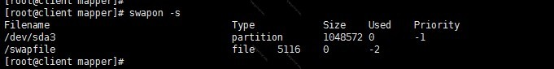](https://www.technet.az/wp-content/uploads/2016/08/0013.jpg)

Yaxud swap fayl sisteminin statusunu başqa əmrlədə yoxlaya bilərsiz.

[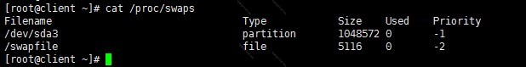](https://www.technet.az/wp-content/uploads/2016/08/0014.jpg)

Bundan elavə sistemdə olan swap fayl sisteminin ölçüsünə baxmaq üçün **free –m** əmrindən istifadə edilir. Burada **Mem:** fiziki olaraq ramdır, **Swap:** 1023 MB + 5 MB =1028 MB, 1023 əməliyyat sistemini yükləyən zaman yaratdığım swap ölçüsüdür, 5 Mb isə bir az əvvəl yaratdığımız swap sahəsidir.

[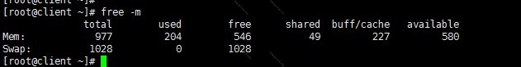](https://www.technet.az/wp-content/uploads/2016/08/0015.jpg)

Swap fayl sisteminin deaktiv edib sonra ümümi swap fayl sisteminin ölçüsünə baxmaq istəsək

[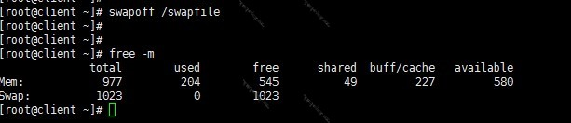](https://www.technet.az/wp-content/uploads/2016/08/0016.jpg)

**Metod 2.** Partitiondan (hissədən) istifadə edərək fayl sisteminin yaradılması  
İlk öncə sistemdə olan storagelərin siyahısına baxaq **(fdisk –l)**

[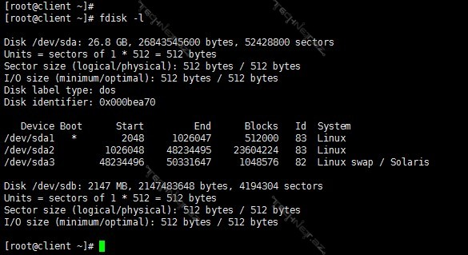](https://www.technet.az/wp-content/uploads/2016/08/0017.jpg)

**/dev/sdb** diskindən istifadə edərək yeni partition yaradaq və swap fayl sistemini quraq.

[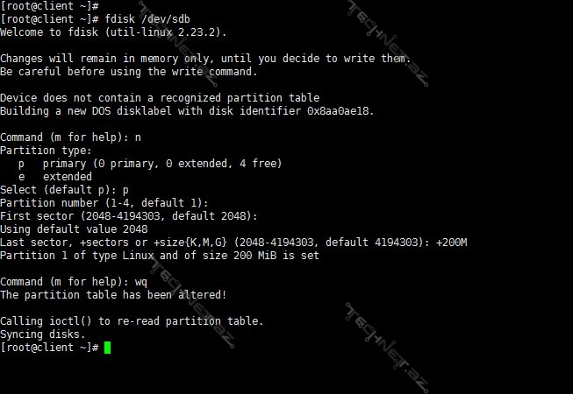](https://www.technet.az/wp-content/uploads/2016/08/0018.jpg)

Burada biz 200 MBlıq partition yaratdıq və onu Linux swap-a çevirdik.  
**• Fdisk /dev/sdb** yazdıqdan sonra m yazib bu əmr üçün əlavə kömək funksiyalrından istifadə qaydalarına baxa bilərik.  
• **p** – hal hazırki partition-ların siyahısını gösterir  
• **n** – yeni partition yaratmaq üçündur  
• **t**– partition-nun tipini müəyyən etmək üçündür.  
**Fdisk** haqqında əlavə məlumat üçün **man fdisk** əmrindən istifadə edə bilərsiz.

[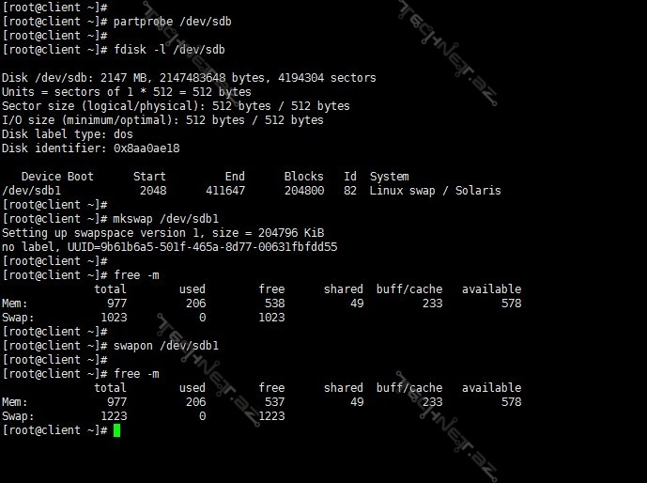](https://www.technet.az/wp-content/uploads/2016/08/0020.jpg)  
**Partprobe** əmri partition haqqında əməliyyat sisteminə məlumat verir. **Fdisk –l /dev/sdb**diskdə olan partitionları göstərir. Sonrakı əmrləri isə bir az öncə verdiyimiz məlumatda ətraflı izah etmişdik.  
Bu qədər dostlar gördüyünüz bu gün ki, məqalədə virtual yaddaşın (linux swap, windows Page file) nə olduğuna, windows virtual yaddaşın (Page File) dəyişilməsinə və linux əməliyyat sistemində müxtəlif yollardan istifadə edərək swap fayl sisteminin yaradılmasına baxdıq.